

CENTRO UNIVERSITÁRIO DE JOÃO PESSOA - UNIPÊ

PRÓ-REITORIA ACADÊMICA - PROAC
CURSO DE BACHARELADO EM CIÊNCIA DA COMPUTAÇÃO

GUSTAVO BARBOSA DA CUNHA REGO
JOÃO GABRIEL LIMA SANTANA

DATAINFRA: Sistema para Coleta e Análise de Problemas de Infraestrutura Urbana

JOÃO PESSOA - PB
2023


CENTRO UNIVERSITÁRIO DE JOÃO PESSOA - UNIPÊ

PRÓ-REITORIA ACADÊMICA - PROAC
CURSO DE BACHARELADO EM CIÊNCIA DA COMPUTAÇÃO

DATAINFRA: Sistema para Coleta e Análise de Problemas de Infraestrutura Urbana

GUSTAVO BARBOSA DA CUNHA REGO
JOÃO GABRIEL LIMA SANTANA

Monografia apresentada ao Curso de Bacharelado em Ciência da Computação do Centro Universitário de João Pessoa - UNIPÊ, como pré-requisito para a obtenção do grau de Bacharel em Ciência da Computação, sob orientação do Prof. Leandro Santana de Melo.

JOÃO PESSOA - PB
2023
GUSTAVO BARBOSA DA CUNHA REGO
JOÃO GABRIEL LIMA SANTANA

DATAINFRA: Sistema Para Coleta e Análise de
Problemas de Infraestrutura Urbano

Monografia apresentada ao Curso de Bacharelado em Ciência da Computação do Centro Universitário de João Pessoa - UNIPÊ, como pré-requisito para a obtenção do grau de Bacharel em Ciência da Computação, apreciada pela Banca Examinadora composta pelos seguintes membros:

Aprovado em:______/_______/2023.

BANCA EXAMINADORA

_________________________________________________
Prof. Leandro Santana de Melo
UNIPÊ
_________________________________________________
Coorientador (Nome)
(Nome da Instituição onde o seu coorientador trabalha)

_________________________________________________
(Nome do avaliador do seu projeto)
(Nome da Instituição onde o avaliador trabalha)

AGRADECIMENTOS

Agradecemos a Deus, primeiramente, que nos deu força para concluir essa etapa de nossas vidas.
A todos os amigos que direta ou indiretamente participaram da nossa formação, meu eterno agradecimento.
Ao Prof. Leandro Santana pela oportunidade е apoio durante todo o processo de construção desse TCC.

“A necessidade é a mãe da inovação”
- Platão
RESUMO
A infraestrutura, como peça fundamental para o progresso econômico de uma sociedade (CARVALHO, 2013), assume um papel de extrema relevância, dado o seu impacto direto e inegável na vida dos cidadãos. Em meio à crescente demanda por serviços públicos de excelência, ressalta-se a urgência de implementar um sistema de coleta e análise de questões infraestruturais que seja eficaz, com o tendo como objetivo promover o bem-estar coletivo. Nesse âmbito, este trabalho se propõe a forjar um sistema destinado à coleta e análise das problemas infraestruturais, com ênfase nos desafios urbanos, tais como saneamento básico, iluminação pública e acessibilidade. Para a consecução deste objetivo, construir um sistema que integra a linguagem de programação C# e o framework .NET, junto com JavaScript, a partir do framework JQuery. Na vertente da visualização de dados, contaremos com o Apex Charts. O sistema contará ainda com um banco de dados desenvolvido por meio do pgAdmin, uma ferramenta de gestão de dados voltada para o PostgreSQL. A concretização deste sistema aspira, primordialmente, a contribuir para a otimização da prestação de serviços públicos, culminando em um impacto direto na qualidade de vida da população. O alicerce dessa sistema reside na capacidade de coletar e analisar informações críticas de forma ágil e eficiente, possibilitando, assim, tomadas de decisões embasadas em dados concretos. Este trabalho reforça, de forma enfática, o compromisso com a melhoria do ambiente urbano e o bem-estar de todos os cidadãos, fomentando um desenvolvimento sólido e sustentável.
Palavras-chave: Desenvolvimento socioeconômico. Coleta e análise de dados. Problemas Urbanos.

ABSTRACT

Infrastructure, as a fundamental element for the economic progress of a society (CARVALHO, 2013), assumes an extremely relevant role, given its direct and undeniable impact on the lives of citizens. Amid the increasing demand for excellent public services, the urgency of implementing a highly effective system for collecting and analyzing infrastructure-related issues, with the primary aim of promoting collective well-being, is highlighted. In this context, this work aims to forge a system designed for the collection and analysis of issues intrinsic to infrastructure, with an emphasis on urban challenges such as basic sanitation, public lighting, and accessibility. To achieve this goal, we will employ a technological solution that integrates the C# programming language and the .NET framework, in conjunction with JavaScript, enriched by the JQuery library. In the realm of data visualization, we will rely on the robustness of Apex Charts. The system will also feature a database developed through pgAdmin, a data management tool tailored for PostgreSQL. The realization of this system aspires primarily to contribute to the optimization of public service delivery, culminating in a direct impact on the quality of life of the population. The foundation of this endeavor lies in the ability to collect and analyze critical information swiftly and efficiently, enabling decisions based on concrete data. This work reinforces, emphatically, the commitment to improving the urban environment and the well-being of all citizens, fostering robust and sustainable development.
Keywords: Socioeconomic Development. Analysis and Mapping. Urban Problems.

LISTA DE FIGURAS
Figura 1 – Desenho da Pesquisa.........................................................… 20
Figura 2 – Tela Inicial Aresc...............................................................….. 28
Figura 3 - Tela nIicial Belém Iluminação Pública..................................… 29
Figura 4 - Tela de login………………………………………………………. 36
Figura 5 - Tela de cadastro......................................................…………. 37
Figura 6 - Tela de gráficos...................................................................…. 38
Figura 7 - Tela Inicial........................................................................….. 39
Figura 8 - Tela de denúncia……………………………………………….. 40
Figura 9 - Tela de suporte..................................................................... 41
Figura 10 - Modelagem do banco de dados......................................…. 44
Figura 11 - Diagrama de caso de uso...................................................... 45
Figura 12 - Fluxo da Camada Core......................................................... 46
Figura 13 - Fluxo da Camada Data........................................................... 47
Figura 14 - Fluxo da Camada Web.......................................................... 48
Figura 15 - Gráfico de classificação de estrutura geral do bairro........... 54
Figura 16 - Gráfico de seleção de problemas de infraestrutura.........….. 55
Figura 17 - Gráfico sobre a experiencia da população............................. 56
Figura 18 - Gráfico sobre a utilidade do DataInfra.................................... 58
LISTA DE TABELAS

Tabela 1 - Dados gerados da classificação de estrutura...................................... 32
Tabela 2 - Dados gerados de problemas de infraestrutura................................... 32
Tabela 3 - Dados gerados sobre a experiência da população.............................. 33
Tabela 4 - Dados gerados sobre a utilidade do sistema....................................... 33

LISTA DE ABREVIATURAS E SIGLAS

SGBD Data Base Management System

C# CSharp

TCC Trabalho de Conclusão de Curso

CPF Cadastro de Pessoa Física

CEP Código de Endereçamento Postal

JWT JSON Web Token

SUMÁRIO

INTRODUÇÃO.......................................................................................... 16
  - JUSTIFICATIVA............................................................................. 16
  - OBJETIVO GERAL………………………………………….............. 17
  - OBJETIVO ESPECIFICOS............................................................ 17
  - METODOLOGIA............................................................................. 18
    - Desenho da Pesquisa........................................................... 19
  - ESTRUTURA DO TRABALHO....................................................... 21

ANÁLISE DE RECURSOS NA INFRAESTRUTURA............................... 23

TRABALHOS RELACIONADOS.............................................................. 29

ESTUDO DE CASO.................................................................................. 31

4.1 COLETAS DE DADOS................................................................... 31

ESTRUTURA DO SISTEMA..................................................................... 35
5.1 REQUISITOS FUNCIONAIS......................................................... 35

Tela de Login......................................................................... 35

Tela de Cadastro................................................................... 36

Tela de Gráficos.................................................................... 37

Tela Inicial.............................................................................. 38

Tela de realização de denúncia........................................... 39

Tela de suporte..................................................................... 40
  - REQUISITOS NÃO FUNCIONAIS................................................ 41

Usabilidade............................................................................ 42

Desempenho.......................................................................... 42

Segurança.............................................................................. 42

Manutenibilidade................................................................... 43

Modelagem de dados............................................................ 43
  - CASOS DE USO.......................................................................... 44
  - ARQUITETURA DE SOFTWARE................................................. 45
  - COMO A DATAINFRA PODE MITIGAR TAIS PROBLEMAS...... 48

CONSIDERAÇÕES FINAIS...................................................................... 50

REFERÊNCIAS....................................................................................... 51

APÊNDICES............................................................................................ 53

APENDICE A - FORMULÁRIO DE COLETA DE DADOS..................... 54
- INTRODUÇÃO

A infraestrutura é um elemento crucial para o desenvolvimento econômico de uma sociedade (CARVALHO, 2013). Sua qualidade e eficiência têm um impacto direto e tangível na vida cotidiana da população, influenciando desde a saúde e educação até o transporte e o emprego.
No entanto, com o crescimento das cidades e o aumento da demanda por serviços públicos de qualidade, surgem desafios complexos que exigem soluções eficientes. A falta de saneamento em áreas carentes não só aumenta as desigualdades sociais, mas também gera riscos de saúde, levando a surtos de doenças como dengue e zika. Paralelamente, a iluminação pública insuficiente cria zonas de insegurança, afetando a economia local e a qualidade de vida. Ambos os problemas têm consequências diretas e graves para os cidadãos e para a cidade como um todo. Nesse cenário, a tecnologia desempenha um papel vital como ferramenta para coletar e analisar problemas de à infraestrutura urbana.
Portanto, a infraestrutura urbana enfrenta desafios significativos que têm um impacto direto na vida da população. A má gestão desses elementos essenciais pode levar a desigualdades, problemas de saúde pública e zonas de insegurança (CAROLINA SANT’ANA, 2016). No entanto, com o advento de tecnologias modernas, é possível ter ferramentas para remediar essas questões. A implementação do sistema proposto pode fornecer percepções e soluções eficazes para mitigar tais problemas.

  - JUSTIFICATIVA
A infraestrutura desempenha um papel fundamental na sociedade, influenciando diretamente a qualidade de vida nas cidades. Ela afeta aspectos como mobilidade, saneamento e segurança, sendo essencial para o bem-estar dos cidadãos e o desenvolvimento urbano (BAZARIAN, 2015). O sistema DataInfra surge como uma ferramenta para identificar e solucionar problemas nessa área, contribuindo para a melhoria das condições de vida nas áreas urbanas.
A criação do sistema DataInfra para coleta e análise de problemas de infraestrutura urbana tem o potencial para melhorar a qualidade de vida nas cidades. Esse sistema ajuda a identificar e priorizar problemas, economizando recursos, melhorando a mobilidade urbana e envolvendo os cidadãos na solução.
Problemas como estradas deterioradas, transporte público deficiente, falta de saneamento básico e iluminação inadequada podem afetar negativamente a vida nas cidades. Com o DataInfra, esses problemas podem ser identificados de forma rápida, permitindo que as autoridades municipais priorizem soluções para melhorar a vida dos cidadãos.
Portanto, o sistema DataInfra representa uma ferramenta com um potencial para melhorar a qualidade de vida nas cidades. Ao possibilitar a identificação e priorização eficaz de problemas de infraestrutura urbana, este sistema desempenha um papel importante na economia de recursos, no aprimoramento da mobilidade urbana e no envolvimento dos cidadãos na busca por soluções. Problemas como estradas danificadas, transporte público inadequado e falta de serviços essenciais afetam diretamente a vida dos habitantes urbanos. O DataInfra oferece uma solução para lidar com essas questões, capacitando as autoridades locais a tomar medidas direcionadas para a melhoria da qualidade de vida dos cidadãos.

  - OBJETIVO GERAL

Desenvolver um sistema que coleta informações associadas à infraestrutura urbana, visando aprimorar a qualidade de vida nas cidades, promovendo a economia de recursos, melhorando a mobilidade urbana e envolvendo ativamente os cidadãos na busca por soluções para questões como estradas danificadas, transporte público inadequado e deficiências nos serviços essenciais.
  - OBJETIVOS ESPECÍFICOS

- Coletar e analisar dados de infraestrutura urbana de forma sistemática, abrangente e em tempo real, identificando áreas prioritárias de intervenção.
- O presente trabalho tem como objetivo desenvolver um sistema que possa não apenas mitigar tais problemas, como também facilitar sua resolução. Utilizando tecnologias como, por exemplo, a linguagem de programação C# juntamente com o framework .NET, JavaScript em conjunto com o framework JQuery, Apex Charts para gráficos e o pgAdmin para gerenciamento do banco de dados PostgreSQL.
- Desenvolver mecanismos de comunicação e engajamento com a comunidade, incentivando os cidadãos a reportar problemas de infraestrutura, promovendo a participação ativa na resolução dessas questões.
  - METODOLOGIA

Segundo o filosofo matematico (Lakatos, 1996) na pesquisa quantitativa, a determinação da composição e do tamanho da amostra é um processo no qual a estatística tornou-se o meio principal. Como, na pesquisa quantitativa, as respostas de alguns problemas podem ser inferidas para o todo, então, a amostra deve ser muito bem definida; caso contrário, podem surgir problemas ao se utilizar a solução para o todo.
A metodologia adotada para o desenvolvimento deste projeto foi dividida em três fases. A primeira fase foi o diagnóstico, cujo objetivo foi extrair o máximo de informações para aproveitamento nas etapas seguintes.
Na primeira fase, foram pesquisadas soluções semelhantes ao sistema que pretendemos criar. Foi encontrada uma ferramenta parecida no site da Prefeitura de Goiana, entretanto, ele se mostrou de difícil uso e muito pouco intuitivo. Além disso, encontramos um aplicativo denominado “Belém Iluminação Pública”, onde o foco é em apenas problemas ligados a iluminação.
Na segunda fase, foi realizada uma concepção geral do sistema. Nessa etapa, ocorreu um brainstorming para discutir e definir as principais ideias e conceitos que seriam aplicados para resolver o problema identificado na fase anterior.
A terceira fase consistiu no levantamento e análise de requisitos. Com as ideias de solução já bem definidas, prototipadas e arquitetadas, foi feito o levantamento detalhado dos requisitos do sistema. Durante essa fase, foi utilizada a ferramente de prototipação de telas chamada Figma, nela, definimos o estilo do sistema e o fluxo de telas.
Essas três fases foram essenciais para a construção do projeto, permitindo uma compreensão aprofundada do contexto e dos requisitos do sistema. A partir dessa metodologia, foi possível avançar de forma estruturada e eficiente, visando atender às necessidades do sistema.

1.5.1 Desenho da Pesquisa
Nossa pesquisa se dedica a uma temática de extrema relevância na era moderna: a gestão eficiente da infraestrutura urbana. À medida que as cidades continuam a crescer e evoluir, a necessidade de abordar desafios complexos relacionados à infraestrutura se torna uma prioridade crítica. Na (Figura 1), o desenho da pesquisa visa na coleta e análise de dados, proporcionando soluções que garantam que nossas cidades sejam mais resilientes, eficientes e sustentáveis.
Começando pela definição cuidadosa da linguagem de programação e tecnologia a serem utilizadas, este projeto busca criar um sistema adaptável e versátil. A pesquisa de requisitos é fundamental, envolvendo diálogo com uma variedade de partes interessadas, desde autoridades municipais até a comunidade local, para garantir que o sistema atenda às expectativas e restrições de todos os envolvidos.

Figura 1 - Desenho da Pesquisa
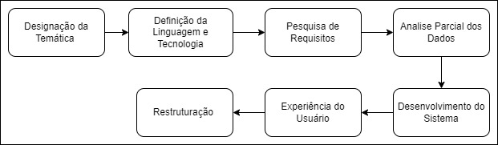
Fonte: Proprio Autor (2023)
- Designação da Temática: Esta linha de pesquisa se concentra na abordagem interdisciplinar e na inovação em sistemas de coleta e análise de problemas relacionados à infraestrutura urbana. Nosso objetivo principal é desenvolver soluções eficazes para as complexas questões que as cidades enfrentam, garantindo que a infraestrutura urbana seja mais resiliente, eficiente e sustentável.

- Definição de Linguagem e Tecnologia: No âmbito desta pesquisa, destacamos a importância de escolher cuidadosamente a linguagem de programação e a tecnologia a serem empregadas. Isso inclui a avaliação de linguagens de programação, bancos de dados, sistemas de georreferenciamento e ferramentas de análise de dados, a fim de garantir que nosso sistema seja altamente funcional e flexível, adaptando-se às necessidades das áreas urbana sem constante evolução.
- Pesquisa dos Requisitos: Uma fase fundamental deste projeto envolve a pesquisa detalhada dos requisitos. Isso implica em interações com partes interessadas, desde governos municipais a comunidades locais, para entender suas necessidades, restrições orçamentárias e metas de sustentabilidade. A definição precisa dos requisitos é essencial para garantir que o sistema atenda às expectativas de todos os envolvidos.

- Análise Parcial dos Dados: Uma vez que os requisitos estejam estabelecidos, a pesquisa avança para a análise parcial dos dados. Isso inclui a coleta de informações sobre infraestrutura urbana a partir de diversas fontes, como sensores, imagens de satélite, registros públicos e relatórios governamentais. Essa análise de dados parcial fornecerá informações valiosas sobre a situação atual e os desafios que as cidades enfrentam.
- Desenvolvimento do Sistema: Com uma compreensão sólida dos requisitos e dados disponíveis, o desenvolvimento do sistema é uma etapa crucial. Isso implica na criação de uma plataforma robusta que integra algoritmos avançados de processamento de dados, ferramentas de visualização interativa e mecanismos de feedback em tempo real.

- Experiência do Usuário: A experiência do usuário é prioridade em nosso projeto, garantindo que a interface do sistema seja intuitiva, acessível e prática para todos os usuários, desde técnicos de campo até tomadores de decisão.
- Reestruturação: Por fim, nossa linha de pesquisa também considera a necessidade de reestruturação contínua. À medida que as cidades evoluem, o sistema deve ser capaz de se adaptar às mudanças nas condições urbanas, demandas da comunidade e avanços tecnológicos. A reestruturação constante é essencial para garantir a relevância e a eficácia a longo prazo do sistema.
  - ESTRUTUTRA DO TRABALHO
O trabalho será dividido em seis capítulos.
- Capítulo 2: Referencial Teórico
O referencial teórico desempenha um papel crucial na pesquisa acadêmica, pois envolve a revisão e síntese de teorias, conceitos e pesquisas relevantes em um tópico específico. Ele serve como base intelectual que dá suporte à pesquisa, permitindo aos pesquisadores situar seu estudo no contexto do campo de conhecimento correspondente.

- Capítulo 3: Trabalho Relacionados
Estudos acadêmicos sobre o mundo do trabalho se concentram em investigar questões relacionadas a diversos aspectos profissionais, como mercado de trabalho, relações de emprego, práticas de gestão, tecnologia no ambiente de trabalho e bem-estar dos trabalhadores, entre outros tópicos relevantes.
- Capítulo 4: Coletas de Dados
A coleta de dados é fundamental na pesquisa, envolvendo métodos para reunir informações essenciais. Sua qualidade afeta diretamente a validade e precisão das conclusões da pesquisa.
- Capítulo 5: Estrutura do Sistema
A estrutura do sistema é fundamental no desenvolvimento de sistemas de pesquisa, envolvendo a organização de elementos para garantir eficiência e usabilidade. A forma como os componentes se relacionam é crucial para o sucesso do sistema e da pesquisa.
- Capítulo 6: Considerações Finais
As considerações finais são vitais em um trabalho de pesquisa, pois resumem a contribuição do estudo e devem ser bem escritas, estruturadas e persuasivas, enfatizando a importância dos resultados e concluindo o trabalho de forma convincente.

- ANALISE DE RECURSOS NA INFRAESTRUTURA

A infraestrutura urbana, composta por elementos como saneamento básico, iluminação pública e acessibilidade, é a espinha dorsal de qualquer sociedade moderna (SANTOS, 2018). Ela inclui as estradas, pontes, portos, aeroportos, redes de telecomunicações e energia, entre outros. Esses elementos são fundamentais para a facilitação do comércio, transporte de pessoas e mercadorias, e também para o desenvolvimento de atividades econômicas e sociais.
Uma infraestrutura bem desenvolvida pode tornar uma região mais atraente para investimentos, ajudando a impulsionar o crescimento econômico e gerando empregos. Outrossim, a falta de infraestrutura adequada pode limitar o desenvolvimento econômico, dificultando o transporte de mercadorias e encarecendo os custos de produção. Além disso, a ausência de acesso a serviços básicos, como eletricidade e internet, pode impedir a participação de indivíduos e empresas na economia digital, limitando as oportunidades de negócios e emprego (LOPES, 2018). Portanto, investimentos em infraestrutura são fundamentais para o desenvolvimento econômico sustentável de uma sociedade.
Além dos benefícios já mencionados, a infraestrutura também tem um impacto positivo na distribuição de renda e na redução da pobreza. Uma infraestrutura de transporte eficiente pode conectar áreas rurais e remotas às áreas urbanas e centros comerciais, permitindo que as pessoas tenham acesso a novas oportunidades de trabalho e educação (CAROLINA SANT’ANA, 2016). A disponibilidade de serviços de energia confiáveis e acessíveis também pode melhorar a qualidade de vida das comunidades, reduzindo a dependência de fontes de energia mais caras e poluentes, como geradores movidos a diesel.
Assim como a infraestrutura, a tecnologia tem um papel fundamental no desenvolvimento econômico de uma sociedade. A tecnologia tem o potencial de transformar a infraestrutura de uma sociedade, tornando-a mais eficiente, segura e sustentável. O uso estratégico da tecnologia pode ajudar a impulsionar o desenvolvimento econômico e social, reduzir a pobreza e melhorar a qualidade de vida da população (DALL’ONDER, 2018).
Um sistema de coleta e análise de dados de problemas de infraestrutura urbana pode desempenhar um papel crucial na melhoria e mitigação de questões infraestruturais urbanas. Esse tipo de sistema pode oferecer insights valiosos para os gestores e tomadores de decisão (CAROLINA SANT’ANA, 2016). A identificação precisa de problemas é uma das principais vantagens do sistema proposto, permitindo que os órgãos responsáveis detectem rapidamente desgaste, danos, congestionamentos e outras questões críticas.
Além disso, a manutenção preditiva é facilitada com dados históricos e em tempo real, evitando problemas graves por meio de reparos programados (J. MASCARÓ, 2005). A alocação eficiente de recursos também é possível, garantindo que os investimentos se concentrem nas áreas de maior necessidade. Isso, por sua vez, melhora a qualidade de vida dos cidadãos, reduzindo congestionamentos, garantindo fornecimento constante de serviços básicos e promovendo a participação cidadã na resolução de problemas.
Um sistema de coleta e análise de dados de infraestrutura urbana é uma ferramenta que pode melhorar a eficiência, a segurança e a qualidade de vida nas cidades (F. PROVOST e T. FAWCETT, 2013). Ao identificar problemas de forma precisa, planejar a manutenção de maneira inteligente e alocar recursos de forma eficiente, as cidades podem enfrentar desafios de infraestrutura de maneira mais eficaz e construir um futuro urbano mais sustentável.
A infraestrutura, como amplamente consagrado por Bianchi (2018), constitui o cerne inalienável de qualquer comunidade, englobando uma matriz intricada de redes interconectadas, abarcando desde sistemas de abastecimento de água e distribuição de energia até redes de transporte e muito mais. Entretanto, a manutenção e a detecção proativa de incongruências e falhas nessa infraestrutura inextricável podem se revelar um desafio hercúleo. É nesse exato contexto que a análise de dados assume uma importância monumental, desempenhando um papel fundamental na capacidade de identificar, prevenir e mitigar complicações e disfunções no âmbito da infraestrutura urbana.
A precisa identificação de problemas emerge como o primeiro pilar dessa abordagem. Por meio de um sistema de coleta de dados os cidadãos podem, com uma eficiência, comunicar de maneira direta e imediata as ocorrências adversas na infraestrutura. Os dados, abrangendo informações detalhadas, como a tipologia do problema e sua localização geográfica precisa, conferem uma perspicácia sobre os pontos críticos que necessitam de intervenção.

- Visualização em Tempo Real:
Consubstancia-se na criação de representações gráficas dinâmicas e mapas interativos que sintetizam de forma abrangente a prevalência e a distribuição espacial de problemas infraestruturais. Esta funcionalidade reveste-se de uma importância inestimável, haja vista permitir às autoridades competentes discernir, de maneira perspicaz e precisa, as áreas de maior recorrência de questões prementes, convocando, assim, uma atenção imediata e focalizada, num exercício de priorização de recursos e esforços que se erige como crucial para a integridade e o bem-estar da comunidade em questão.

- Priorização de Recursos:
Por meio da utilização da análise de dados, as autoridades competentes podem conceber e implementar uma alocação de recursos de caráter eficiente e estratégico. Este processo envolve a capacidade de discernir, com base em dados robustos e análises perspicazes, os bairros ou áreas geográficas que têm consistentemente enfrentado a recorrência de problemáticas infraestruturais. Uma vez identificadas tais localidades, estas podem ser priorizadas com critério acurado para a condução de intervenções de manutenção e reparo. Esse exercício de priorização, ancorado na análise de dados, materializa-se como uma demonstração notável de governança responsável, direcionando recursos limitados de forma a maximizar os impactos positivos e, assim, fortalecer a resiliência e a qualidade de vida da comunidade em questão.

- Avaliação de Tendências:
Ao longo de um horizonte temporal sustentado, a análise de dados revela a habilidade de discernir tendências e padrões emergentes com uma granularidade notável. A antecipação eficaz, viabilizada por essa análise de dados, possibilita que as entidades pertinentes se adiantem às potenciais complicações, implementando medidas preventivas e ajustando os recursos conforme demandado. Isso não apenas mitigará os impactos negativos sobre a infraestrutura e a comunidade, mas também manifesta uma manifestação sofisticada de governança previdente, consolidando, assim, a resiliência da região face a desafios emergentes.

- Melhoria da Tomada de Decisões:
A análise de dados, ao disponibilizar informações de elevado valor intrínseco, emerge como um recurso de inestimável relevância para os decisores, os quais podem extrair destes insights perspicazes e informados com o intuito de arquitetar políticas e estratégias de caráter prospectivo, destinadas a alavancar a melhoria contínua da infraestrutura. Essa abordagem transcende o âmbito da gestão corrente, estendendo-se ao horizonte de longo prazo, onde se delineiam objetivos de aprimoramento infraestrutural de grande alcance. Com efeito, esses decisores estão em posição de utilizar as análises e projeções baseadas em dados para orientar a alocação de recursos, direcionar investimentos e conceber políticas que, de forma sinérgica e coerente, propiciem uma infraestrutura cada vez mais resiliente, sustentável e eficaz, contribuindo assim para o bem-estar duradouro da comunidade que servem.

- Engajamento Comunitário:
Adicionalmente, a coleta de dados transcende sua natureza meramente técnica, alimentando uma participação proativa da comunidade que se traduz em um sentido de corresponsabilidade. Os cidadãos, por meio desse engajamento ativo, assumem papéis protagonistas na identificação e solução de problemas, ao passo que também desempenham um papel essencial na construção de uma infraestrutura mais robusta e resiliente. Nessa configuração, a coleta de dados atua como um elo vital entre a administração pública e a sociedade, promovendo uma coesão colaborativa na busca por soluções e melhorias infraestruturais. Esta dinâmica não apenas fortalece o sentimento de pertencimento à comunidade, mas também solidifica a compreensão de que a qualidade e a durabilidade da infraestrutura são empreendimentos que dependem, em última instância, da contribuição e do comprometimento de todos os membros da sociedade. A análise de dados desempenha um papel de magnitude indiscutível na redução de problemas inerentes à infraestrutura, facultando uma abordagem fundamentada em evidências para a otimização, manutenção e aprimoramento da paisagem urbana.
- TRABALHOS RELACIONADOS

A eficaz gestão da infraestrutura urbana é uma constante preocupação para as autoridades municipais, uma vez que implica na garantia do adequado funcionamento das cidades e na promoção do bem-estar de seus cidadãos (XAVIER, 2018). Nesse contexto, a tecnologia desempenha um papel crucial, desdobrando-se como uma aliada indispensável ao proporcionar ferramentas que capacitam a identificação, comunicação e resolução de questões intrinsecamente relacionadas à infraestrutura urbana.
Essas ferramentas tecnológicas se constituem em elementos essenciais que permitem uma administração mais eficiente e responsiva, abrindo caminho para a construção de cidades mais resilientes e adaptadas aos desafios complexos do ambiente urbano contemporâneo.
Neste estudo, é conduzida uma análise abrangente e minuciosa das características e funcionalidades dos sistemas Aresc e Belém Iluminação Pública. Todos esses sistemas compartilham o objetivo comum de abordar desafios urbanos por meio da implementação de soluções tecnológicas inovadoras. A pesquisa tem como finalidade aprofundar a comparação entre essas plataformas, avaliando não apenas suas capacidades técnicas, mas também seu impacto na melhoria da qualidade de vida nas áreas urbanas.
Ao examinar detalhadamente esses sistemas, busca-se a identificação de suas vantagens, desvantagens e o potencial para promover uma gestão urbana mais eficaz e eficiente, contribuindo assim para a criação de ambientes urbanos mais sustentáveis e inteligentes.
Na (Figura 2 e 3), os aplicativos Aresc e Belém Iluminação Pública apresentam abordagens mais específicas, concentrando-se em questões pontuais da infraestrutura urbana. Estes aplicativos foram desenvolvidos com a finalidade de oferecer soluções direcionadas para áreas específicas, como saneamento básico, iluminação pública, entre outras, tornando-os instrumentos valiosos para a resolução de desafios específicos nas cidades. Cada um destes sistemas e aplicativos desempenha um papel importante na busca por uma gestão urbana mais eficiente e eficaz, contribuindo para o progresso das cidades e a qualidade de vida de seus habitantes.
Figura 2 - Tela Inicial Aresc
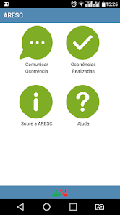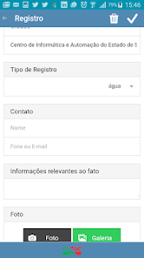
Fonte: Aresc (2018)

Como visto no aplicativo Aresc, ele se destaca por permitir que os cidadãos desempenhem um papel ativo na melhoria da infraestrutura urbana. Uma de suas principais funcionalidades é a capacidade de relatar vazamentos de água e esgoto em vias públicas, o que agiliza significativamente a detecção e solução desses incidentes. Essa característica é de extrema importância, pois, ao envolver os cidadãos na identificação de problemas, a gestão municipal pode agir de forma mais ágil, eficiente e responsiva, garantindo que questões relacionadas ao abastecimento de água e ao saneamento sejam resolvidas de maneira mais rápida.
Além disso, o aplicativo Aresc não apenas facilita a comunicação de tais problemas, mas também fornece uma plataforma que permite o acompanhamento do status das solicitações, fornecendo aos cidadãos uma sensação de transparência e participação ativa na manutenção e melhoria da infraestrutura urbana. Assim, o aplicativo Aresc desempenha um papel fundamental na promoção da cidadania participativa e na construção de cidades mais sustentáveis e eficientes.

Figura 3 - Tela Inicial Belém Iluminação Pública
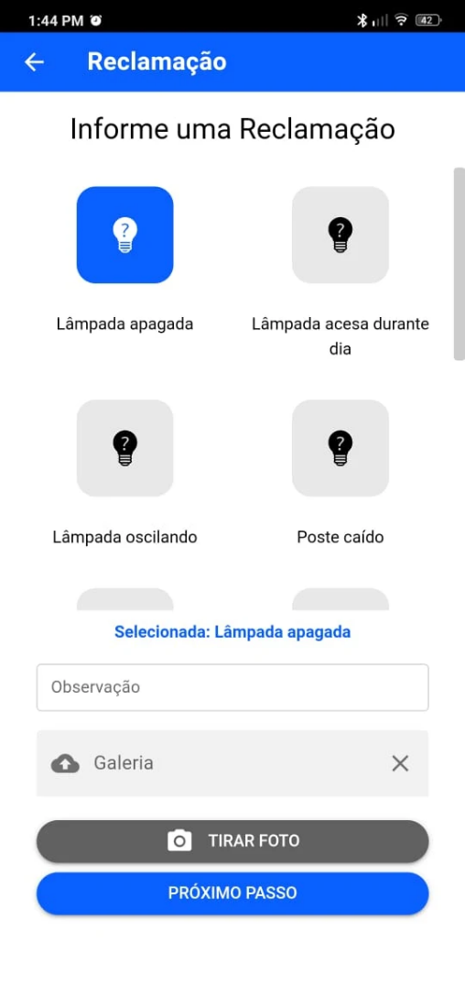
Fonte: Belém Iluminação Pública (2023)

O aplicativo Belém Iluminação Pública concentra sua atenção na facilitação da denúncia e resolução de problemas relacionados à iluminação pública, oferecendo aos cidadãos uma plataforma acessível para reportar uma variedade de questões, como lâmpadas queimadas, falhas na iluminação e problemas similares. Este aplicativo desempenha um papel importante na promoção da participação ativa da comunidade na melhoria da infraestrutura urbana, ao capacitar os residentes a se tornarem agentes de mudança.
Através da coleta de informações e relatórios dos cidadãos, o Belém Iluminação Pública contribui para uma gestão mais responsiva e eficiente da iluminação urbana, assegurando a segurança e o bem-estar da população e fortalecendo a colaboração entre os moradores e as autoridades responsáveis pela manutenção da iluminação pública.
Cada uma dessas ferramentas desempenha um papel crucial na gestão da infraestrutura urbana. Enquanto os aplicativos Aresc e Belém Iluminação Pública tratam de questões específicas e promovem a participação cidadã. A escolha entre essas soluções dependerá das necessidades específicas de cada município e das metas estabelecidas pelas autoridades locais.
Em decorrência disso, a aplicação e adoção dessas ferramentas, alinhadas de acordo com os objetivos e demandas específicas de cada comunidade, representam um marco essencial na busca por cidades mais eficazmente gerenciadas e adaptadas às necessidades e expectativas de seus habitantes. A integração dessas soluções tecnológicas, em harmonia com os requisitos locais, contribui para forjar um cenário urbano mais inteligente e resiliente, onde os cidadãos desfrutam de uma melhor qualidade de vida e um ambiente mais sustentável, ao mesmo tempo em que as autoridades locais podem tomar decisões embasadas e eficazes na gestão de recursos e serviços públicos.

- ESTUDO DE CASO

Este capítulo se concentra na análise prática por meio de estudos de caso. A pesquisa agora avança para examinar situações reais que ilustram os conceitos discutidos anteriormente. Neste capítulo, os detalhes dos casos, descreveremos a metodologia de coleta e análise de dados, e apresentaremos as conclusões derivadas da investigação. O estudo de caso enriquece nossa compreensão do tema e serve como uma conexão entre teoria e prática. Esperamos fornecer insights valiosos que podem influenciar decisões futuras.

  - COLETAS DE DADOS

A aquisição de informações precisas e abrangentes assume um papel crucial no caminho em direção ao entendimento profundo e à resolução eficaz dos desafios infraestruturais que impactam as cidades e comunidades. No (Apêndice A), foi tomada a decisão de empreender um esforço de coleta de dados junto à população de João Pessoa, localizada no estado da Paraíba, com o propósito de obter uma visão detalhada que orientasse o desenvolvimento do sistema infraestrutural.
A partir da coleta e análise desses dados, fomos capazes de extrair informações vitais que lançaram luz sobre diversos aspectos da cidade. Identificamos os problemas mais recorrentes que afligem a população, compreendemos as dificuldades enfrentadas na comunicação dessas questões às autoridades competentes e reconhecemos a urgente necessidade de um sistema capaz de mitigar esses problemas de maneira eficaz e coordenada.
Foi utilizado o Google Forms para realizar a coleta de dados, ele desempenhou um papel crucial na coleta de dados de forma estruturada e acessível. Essa ferramenta, reconhecida por sua flexibilidade e facilidade de uso, permitiu-nos criar questionários personalizados que se alinharam perfeitamente às nossas necessidades. O Google Forms não apenas simplificou o processo de coleta, mas também contribuiu para garantir que os dados fossem coletados de forma consistente e eficaz, tornando-se uma parte integral do nosso projeto.
Esta (Tabela 1) compara as diferentes classificações atribuídas pelos participantes, mostrando a distribuição percentual de cada categoria, desde "Excelente" até "Péssima". Ela destaca a variedade de percepções dos residentes em relação à qualidade da infraestrutura de seus bairros.

Tabela 1 - Dados gerados da classificação de estrutura.
Classificação da Infraestrutura | Porcentagem de Participantes
Excelente | 1%
Boa | 32%
Razoavel | 48%
Pessima | 14%
Fonte: Próprio Autor (2023).

Esta (Tabela 2) compara as principais preocupações dos participantes em relação à infraestrutura urbana, destacando as porcentagens de participantes que selecionaram cada problema específico. Ela mostra que a mobilidade urbana é a preocupação mais premente, seguida pelo transporte público, espaços públicos e gestão de resíduos, enquanto energia elétrica e saneamento básico estão igualmente empatados em termos de preocupação. Isso fornece uma visão clara das prioridades dos residentes em relação à infraestrutura urbana.

Tabela 2 – Dados gerados de problemas de infraestrutura.
Problema de Infraestrutura | Porcentagem de Participantes
Mobilidade Urbana | 64%
Transporte Público | 41%
Espaços Públicos | 37%
Gestão Resíduos | 29%
Energia Elétrica | 26%
Saneamento Basíco | 26%
Fonte: Próprio Autor (2023).

Esta (Tabela 3) compara as diferentes respostas dos participantes após o relato de problemas de infraestrutura urbana. Ela destaca que a maioria dos participantes (65%) nunca relatou problemas, possivelmente devido a barreiras para reportar. Entre aqueles que relataram problemas, as respostas variaram, com uma minoria relatando sucesso na resolução dos problemas. Isso fornece uma visão clara dos desafios enfrentados pelos residentes ao lidar com questões de infraestrutura urbana e a eficácia das respostas das autoridades competentes.

Tabela 3 – Dados gerados experiencia da população.
Resposta após o Relato do Problema | Porcentagem de Participantes
Nunca reportei | 65%
Reportei, sem reposta | 11%
Reportei, sem resolução | 12%
Tentativa de resolução, sem sucesso | 5%
Problema resolvido | 1%
Fonte: Próprio Autor (2023).

Esta (Tabela 4) compara as opiniões dos participantes em relação à utilidade de um sistema para reportar problemas de infraestrutura urbana. Ela destaca que a grande maioria dos participantes (77%) considera um sistema desse tipo como "Muito Útil". No entanto, 20% dos participantes responderam que a utilidade dependeria da forma como o sistema fosse aplicado ("Talvez, Dependendo da Aplicação"). Apenas uma pequena parcela (3%) não considera o sistema útil. Isso fornece uma visão clara das percepções dos residentes em relação a essa iniciativa e a importância de sua implementação adequada.

Tabela 4 – Dados gerados sobre a utilidade do sistema.
Percepção sobre a Utilidade do Sistema | Porcentagem de Participantes
Muito útil | 77%
Talvez, dependendo de como for aplicado | 20%
Não seria útil | 3%
Fonte: Próprio Autor (2023).

Com base nas informações coletadas e analisadas, podemos concluir que a qualidade e eficiência da infraestrutura urbana são questões de grande relevância para os residentes. Os dados revelam que a mobilidade urbana é uma das preocupações mais prementes, seguida pelo transporte público, espaços públicos e gestão de resíduos. Além disso, tanto a energia elétrica quanto o saneamento básico são problemas igualmente importantes.
É notável que uma parcela substancial dos residentes nunca tenha relatado problemas de infraestrutura, sugerindo possíveis barreiras no processo de relato, como a falta de canais adequados de comunicação. Entre aqueles que relataram problemas, uma minoria obteve sucesso na resolução, enquanto outros enfrentaram desafios, incluindo a falta de resposta ou resolução insatisfatória.

- ESTRUTURA DO SISTEMA

A estrutura de um sistema desempenha um papel fundamental na determinação de sua eficácia, eficiência e capacidade de cumprir seus objetivos. No âmbito deste trabalho, a Estrutura do Sistema emerge como um elemento crítico na compreensão e na implementação bem-sucedida das soluções propostas. A forma como um sistema é organizado e configurado pode influenciar diretamente sua capacidade de atender às necessidades e demandas específicas, bem como sua adaptabilidade às mudanças e evoluções futuras.

  - REQUISITOS FUNCIONAIS

Os requisitos funcionais representam um pilar essencial na concepção e no desenvolvimento de sistemas de software e projetos de engenharia, desempenhando um papel central na definição do que um sistema deve realizar para atender às necessidades e expectativas dos usuários e das partes interessadas. No contexto deste trabalho, o capítulo intitulado "Requisitos Funcionais" reveste-se de uma importância significativa, pois oferece um exame minucioso das funcionalidades e capacidades que serão incorporadas à solução proposta.

    - Tela de Login

No desenvolvimento de sistemas de software, a Tela de Login representa um componente crítico e amplamente reconhecido como a porta de entrada para a maioria das aplicações. Na (Figura 4) o elemento desempenha um papel fundamental na autenticação e autorização dos usuários, garantindo que apenas indivíduos autorizados tenham acesso às funcionalidades e aos dados sensíveis do sistema.

Figura 4 - Tela de Login
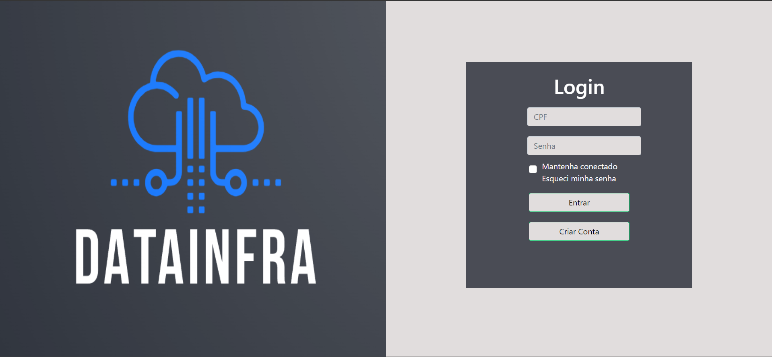
Fonte: Próprio Autor (2023).
- Inserir CPF e senha para entrar no sistema, apertando no botão “Entrar”;
- Caso o usuário não tenha conta, será possível criar uma conta apertando em “Criar Conta”.

    - Tela de Cadastro

A Tela de Cadastro é um componente crucial em sistemas de software que requerem a interação com usuários, permitindo a inclusão de novos membros ou informações essenciais no sistema. Na (Figura 5) o contexto deste trabalho, o subtema Tela de Cadastro assume um papel de destaque ao abordar um requisito funcional fundamental que compõe a solução proposta.
Este subcapítulo tem como principal objetivo fornecer uma análise detalhada da Tela de Cadastro que será incorporada ao sistema em desenvolvimento. Abordaremos as funcionalidades específicas que essa tela deve oferecer, bem como os requisitos de validação de dados e segurança associados à inclusão de novos registros. Além disso, as práticas recomendadas de design de interface de usuário que serão aplicadas para garantir uma experiência de usuário intuitiva e eficiente.

Figura 5 - Tela de Cadastro

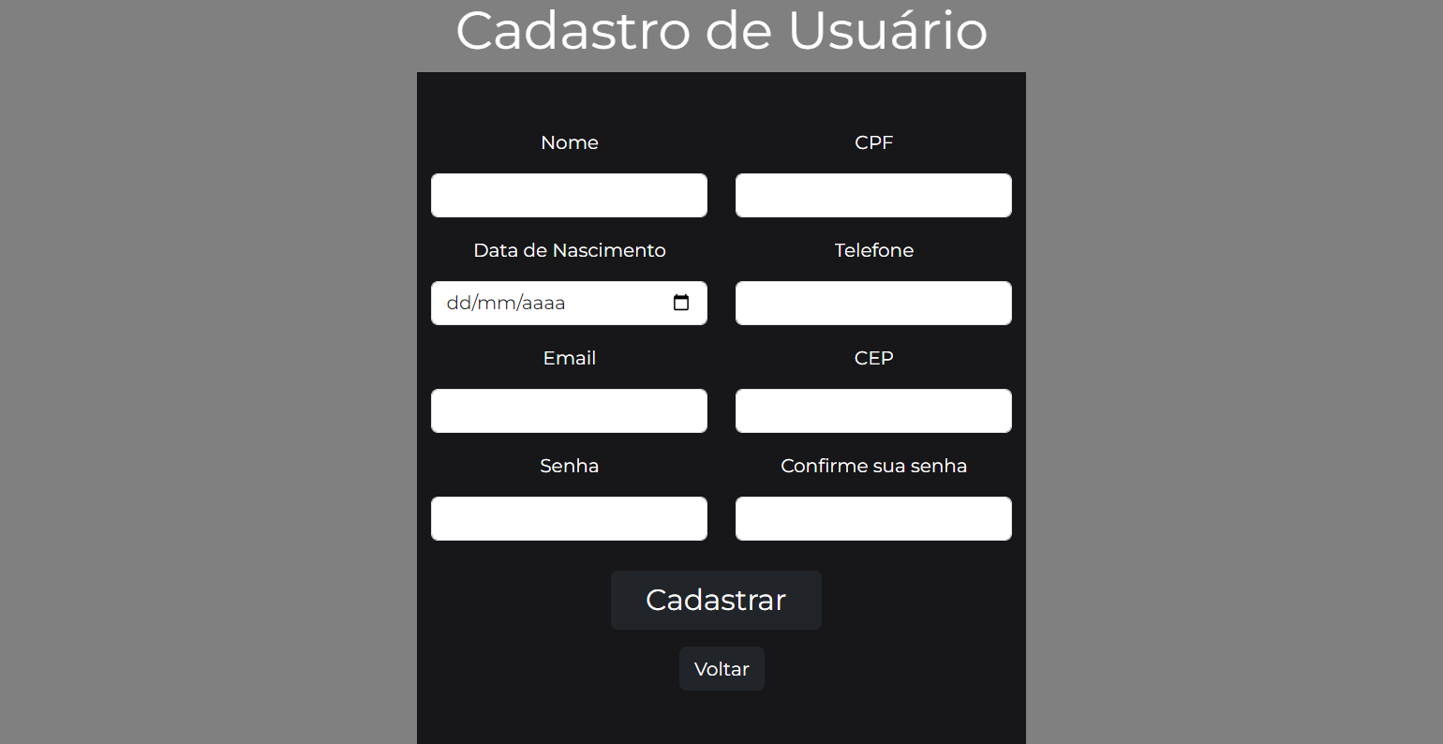
Fonte: Próprio Autor (2023).
Essa é a tela responsável por realizar o cadastro do usuário no sistema, será apresentada logo após o usuário apertar em “Criar Conta”.
- O usuário irá inserir seu nome completo, data de nascimento, CPF, CEP, celular, email, senha e confirmação de senha.

    - Tela Inicial

A Tela Inicial de um sistema de software desempenha um papel primordial ao estabelecer a primeira impressão e a experiência inicial do usuário com a aplicação. Na (Figura 6), o subtema Tela Inicial assume um papel de destaque, pois é a primeira interface com a qual os usuários interagem e serve como um ponto de partida para acessar todas as funcionalidades e recursos do sistema proposto.
Este subcapítulo tem como objetivo principal realizar uma análise detalhada da Tela Inicial que será implementada no sistema em desenvolvimento. As funcionalidades específicas que essa tela deve oferecer, bem como a disposição dos elementos de interface, os recursos de navegação e as informações de boas-vindas que serão apresentadas aos usuários. Além disso, as considerações de usabilidade e design de interface de usuário que orientarão a concepção dessa tela fundamental.
Figura 6 - Tela Inicial
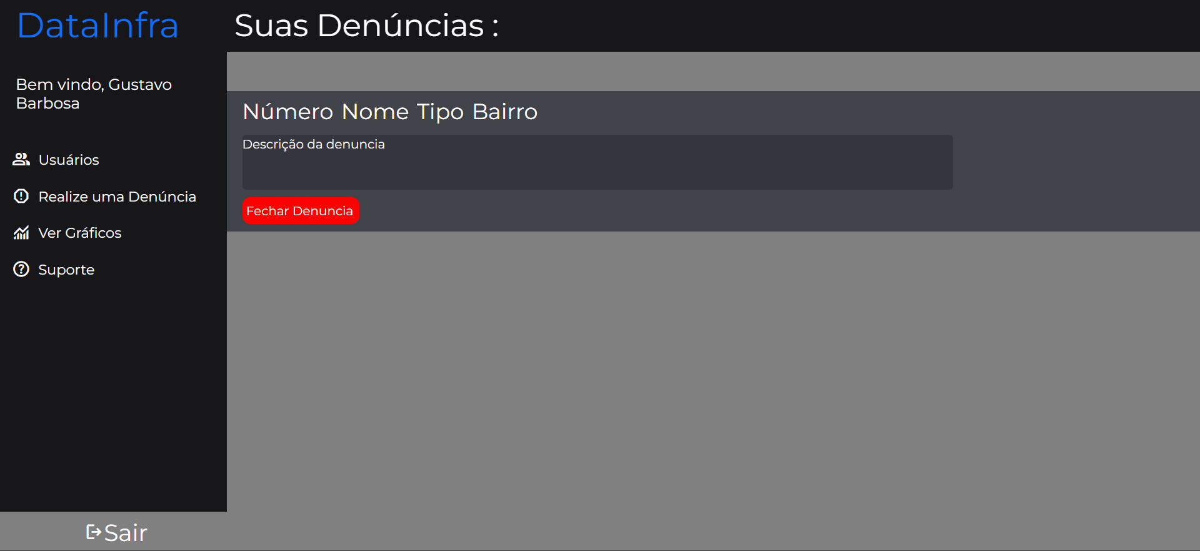 Fonte: Próprio Autor (2023).

Essa tela irá aparecer assim que o usuário apertar em “Entrar” na Tela de Login, nela, é possível ver o histórico da últimas denúncias realizadas, além de poder fechar uma denúncia.
- A opção menu “Usuários” só irá aparecer caso o usuário seja do tipo Admin, caso seja um usuário comum, irá aparecer apenas as opções “Realize uma Denúncia”, “Ver Gráficos” e “Suporte”.
- O cadastro de um usuário tipo Administrador é feita diretamente no banco, os usuários comuns são cadastrados pelo próprio sistema.
- O botão “Realize uma denúncia” irá levar a tela de realização de denuncia.
- O botão “Ver Gráficos” irá levar a tela de visualização dos gráficos.
- O botão “Suporte” irá levar a tela de formulário para suporte.
- O botão “Sair” que fará o usuário sair do sistema.
- O botão “Fechar denuncia” irá fechar a denúncia selecionada.

    - Tela de Gráficos
A Tela de Gráficos representa um elemento crucial na apresentação visual de dados e informações complexas em sistemas de software. Na (Figura 7), o subtema Tela de Gráficos assume um papel de destaque ao abordar um requisito funcional essencial que contribuirá significativamente para a compreensão e análise dos dados dentro da solução proposta.
Este subcapítulo tem como principal objetivo proporcionar uma análise da Tela de Gráficos que será integrada ao sistema em desenvolvimento. As funcionalidades específicas que essa tela deve oferecer, incluindo a representação visual de dados por meio de gráficos.

Figura 7 - Tela de Gráficos 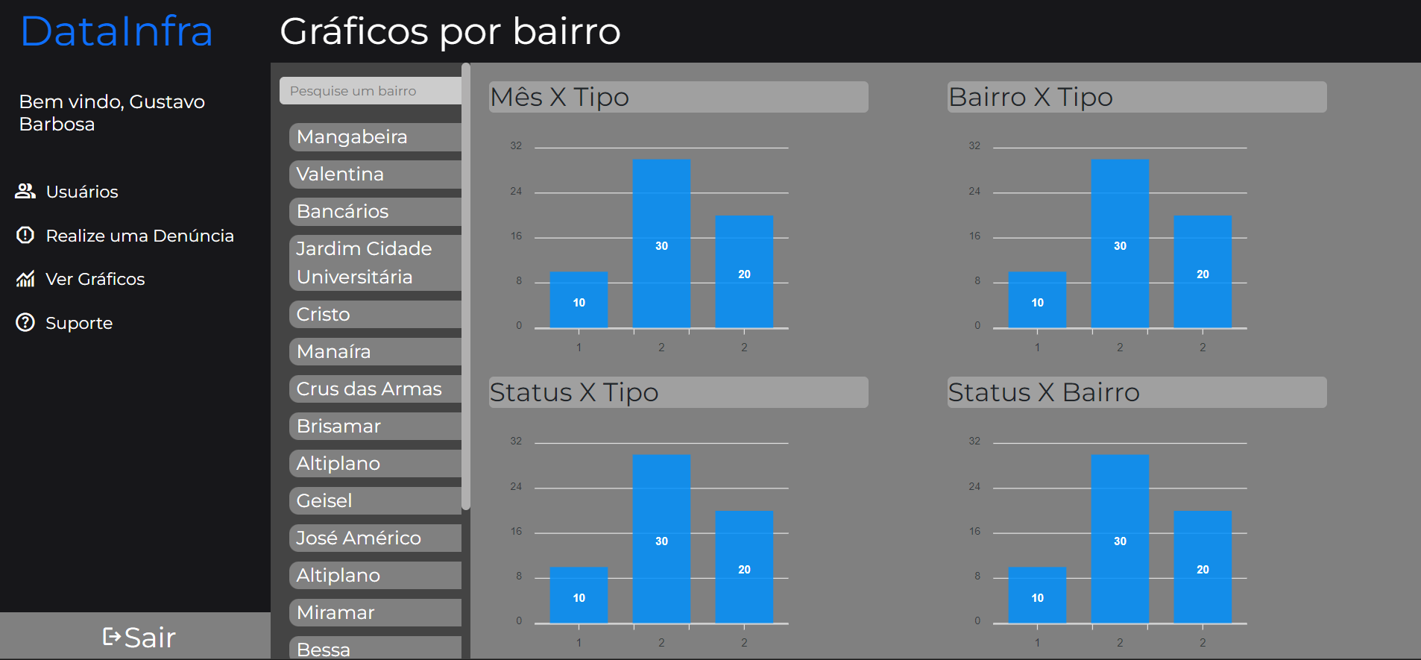
Fonte: Próprio Autor (2023).
- A tela possui a barra de pesquisa, nela, será possível inserir o nome do bairro e realizar a pesquisa.
- Também há as opções na sidebar que terão os nomes dos bairros mais populosos de João Pessoa.
- Ao selecionar o bairro, irá aparecer 4 tipos de gráficos ligados aquele respectivo bairro, o de “Meses X Tipo” do problema, “Bairro X Tipo” do problema, “Status X Tipo do problema”, “Status X Tipo do problema”.

    - Tela de realização de denúncia

A Tela de Realização de Denúncia representa um elemento crítico e sensível em sistemas que visam promover a transparência, a cidadania e a resolução de problemas em comunidades e organizações. Na (Figura 8), o subtema Tela de Realização de Denúncia adquire um papel de destaque, pois é um dos requisitos funcionais fundamentais que compõem a solução proposta.
Este subcapítulo tem como objetivo principal oferecer uma análise detalhada da Tela de Realização de Denúncia que será integrada ao sistema em desenvolvimento. As funcionalidades específicas que essa tela deve oferecer, incluindo a captura de informações relevantes, a categorização de denúncias, a geolocalização e outros elementos que contribuam para a eficácia e a confiabilidade do processo de denúncia. Além disso, discutiremos as considerações de segurança e privacidade que serão incorporadas para proteger os denunciantes e as informações sensíveis.

Figura 8 - Tela de denúncia
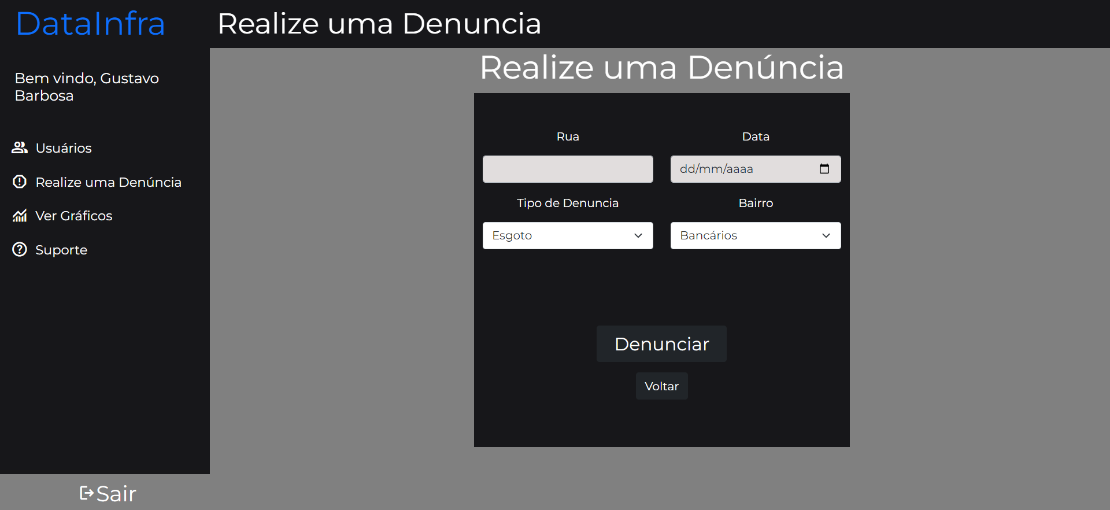
Fonte: Próprio Autor (2023).

Essa tela irá aparecer após o usuário apertar em “Realize uma denúncia” na Tela Inicial.
- A tela possuirá um input de Rua, Data, Tipo da Denúncia e Bairro;
- Bairro será um dropdown que conterá os bairros de João Pessoa cadastrados no sistema;
- Tipo também será um dropdown, que irá possuir os tipos de denúncias possíveis;
- O botão “Denunciar” irá realizar a denúncia.
- O de “Voltar” irá voltar para Tela Inicial.

    - Tela de suporte

A Tela de Suporte é um elemento crítico em sistemas de software que visa fornecer assistência e orientação aos usuários, garantindo que eles tenham acesso às informações e ao auxílio necessários para utilizar a aplicação de forma eficaz e eficiente. Na (Figura 9), o subtema Tela de Suporte desempenha um papel de destaque ao abordar um requisito funcional fundamental que contribuirá significativamente para a experiência do usuário e a resolução de problemas no sistema proposto.
Este subcapítulo tem como objetivo principal realizar uma análise detalhada da Tela de Suporte que será implementada no sistema em desenvolvimento.
Figura 9 - Tela de suporte
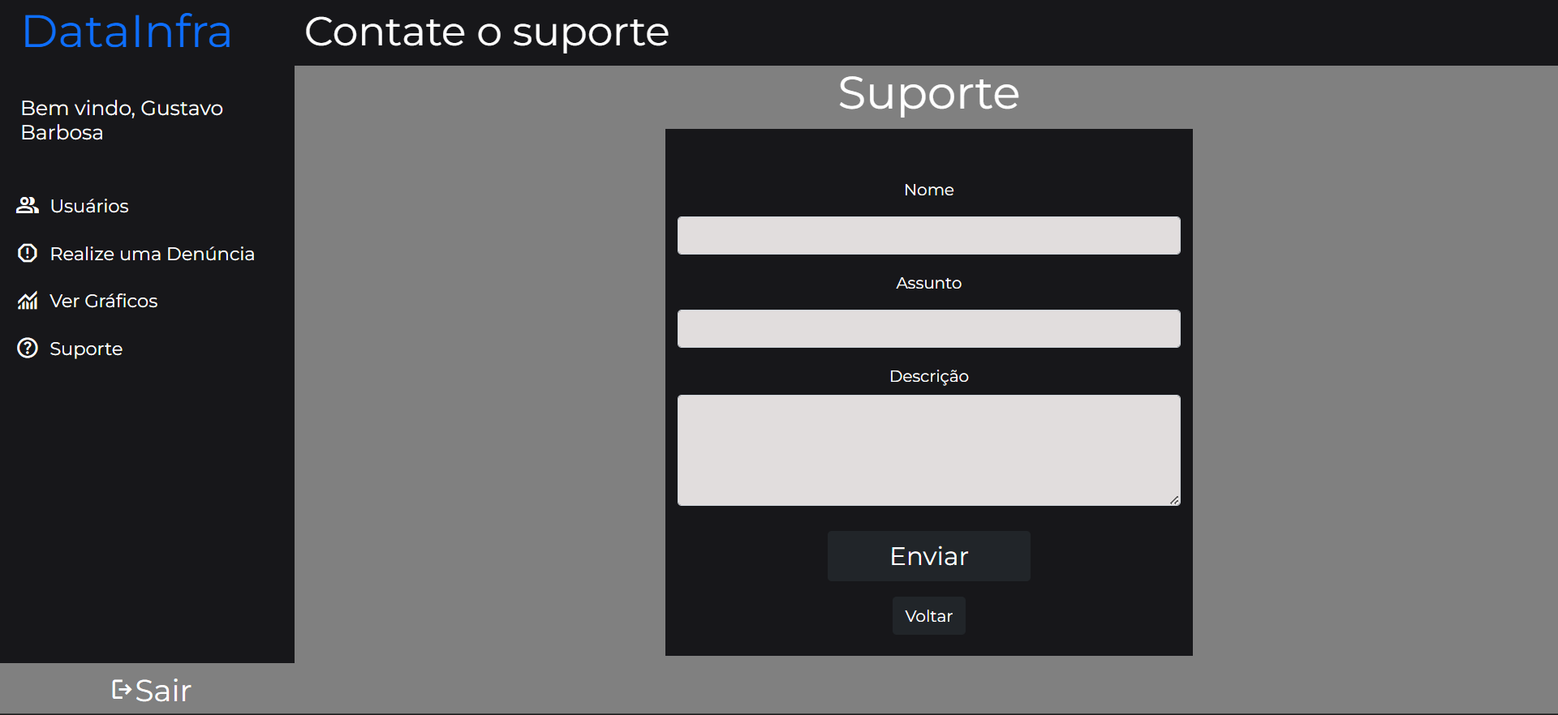 Fonte: Próprio Autor (2023).

Essa tela irá aparecer logo após o usuário apertar em “Suporte” na Tela Inicial.

- A tela possuirá os inputs de nome, assunto e descrição do problema.
- O botão “Enviar” irá enviar a denuncia.
- O botão “Voltar” irá voltar para a Tela Inicial.

  - REQUISITOS NÃO FUNCIONAIS
Este subcapítulo tem como objetivo principal apresentar e detalhar os Requisitos Não Funcionais que guiarão o desenvolvimento do sistema. Será abordado aspectos que vão desde segurança até a usabilidade, o desempenho e a manutenibilidade.

    - Usabilidade

O sistema foi projetado com uma interface intuitiva e de fácil utilização, especialmente pensada para atender usuários não técnicos. Um dos principais objetivos do desenvolvimento foi simplificar os fluxos de trabalho para a coleta e posteriormente a geração dos gráficos. A interface foi planejada e projetada de forma a oferecer uma experiência fluida e acessível para todos os usuários.
Foram utilizados elementos visuais claros, disposição lógica das informações e linguagem simples e direta, de modo a facilitar a compreensão e navegação. Os fluxos de trabalho foram simplificados ao máximo, removendo etapas desnecessárias e garantindo que as ações e funcionalidades essenciais fossem facilmente acessíveis. Foi dada ênfase à simplicidade e eficiência, para que os usuários pudessem realizar suas tarefas de forma rápida e intuitiva.
Dessa forma, o sistema oferece uma interface intuitiva e amigável, com fluxos de trabalho simplificados, permitindo que usuários não técnicos possam facilmente realizar sua denuncia e alimentar o gráfico. Isso contribui para uma maior participação e engajamento da comunidade na melhoria da infraestrutura e no bem- estar da população.

5.2.2 Desempenho
Foram adotadas boas práticas de design de banco de dados e arquitetura de software para garantir a eficiência no processamento e armazenamento dos dados. Por meio dessas abordagens, o sistema é capaz de fornecer uma experiência ágil e responsiva aos usuários, com tempos de resposta rápidos na exibição de informações e resultados das análises. Isso permite que os usuários tenham acesso imediato aos dados relevantes e realizem consultas eficientes, contribuindo para uma tomada de decisão mais ágil e efetiva.
5.2.3 Manutenibilidade
O sistema foi desenvolvido com um código bem estruturado e documentado, visando facilitar a manutenção e evolução contínua do sistema. Um dos principais objetivos durante o desenvolvimento foi garantir a organização e clareza do código-fonte, seguindo as melhores práticas de programação.
A estrutura do código foi cuidadosamente planejada, com a divisão em camadas e componentes lógicos, promovendo a reutilização de código e a modularidade. Isso facilita a compreensão do sistema como um todo e torna mais fácil a identificação e modificação de partes específicas, agilizando a manutenção e evolução.
5.2.4 Segurança
A autenticação e autorização na tela de login do sistema foram implementadas usando JWT. Isso significa que um token é gerado no momento em que o usuário faz login, e somente os usuários validados por meio desse token têm acesso ao sistema.
O uso de JWT proporciona uma camada adicional de segurança, pois cada token é assinado digitalmente e contém informações sobre o usuário e suas permissões. Isso significa que somente usuários autenticados e autorizados podem acessar o sistema. Além disso, os tokens JWT têm um tempo de expiração configurado, o que limita a validade do token. Isso ajuda a garantir que, mesmo se um token for interceptado por terceiros mal-intencionados, ele terá uma vida útil limitada e não poderá ser usado indefinidamente.
Essa abordagem de autenticação e autorização baseada em tokens é uma prática comum em sistemas modernos, garantindo a segurança das informações e dos recursos do sistema, enquanto oferece uma experiência de usuário conveniente e eficaz durante o processo de login.
5.2.5 Modelagem de dados
A Modelagem de Dados é essencial para garantir a integridade, a consistência e a eficiência na gestão das informações dentro do sistema. Na (Figura 10), define como os dados serão armazenados, organizados e acessados, impactando diretamente a capacidade do sistema de atender às necessidades dos usuários e das partes interessadas.

Figura 10 - Modelagem do banco de dados
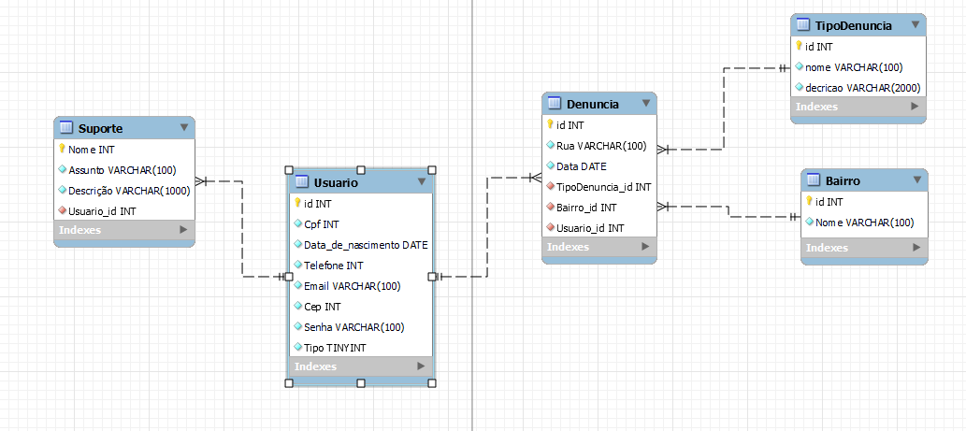
Fonte: Próprio Autor (2023).

      - A entidade central do sistema é denuncia, cada denuncia está ligada a um único bairro, porém, um bairro pode estar ligado a várias denúncias.
      - A mesma lógica pode ser aplicada a entidade “TipoDenuncia”, uma vez que ambas são tabelas domínio.
      - Outra entidade muito importante para o sistema é usuário, ele pode ter vários chamados para o suporte, porém, esse chamado ao suporte estará ligado a apenas aquele usuário que fez a solicitação.

  - CASOS DE USO

Os Casos de Uso representam uma abordagem essencial no desenvolvimento de sistemas de software, permitindo a captura, a análise e a documentação das interações entre os usuários e o sistema em questão. Na (Figura 11), o subtema Casos de Uso assume uma posição central ao abordar um requisito funcional fundamental que desempenha um papel crucial na modelagem das funcionalidades e dos cenários de uso do sistema proposto.

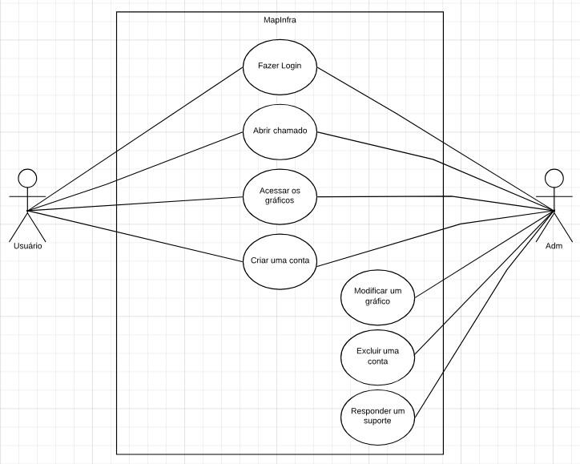
Figura 11 - Diagrama de caso de uso

Fonte: Próprio Autor (2023).
Este subcapítulo tem como objetivo principal apresentar uma análise detalhada dos Casos de Uso que serão elaborados para o sistema em desenvolvimento. Os principais atores envolvidos, as principais funcionalidades do sistema, bem como os cenários de interação que representam as principais ações e fluxos de trabalho que os usuários podem realizar. Além disso, a importância dos Casos de Uso como ferramenta de comunicação entre os membros da equipe de desenvolvimento e as partes interessadas, garantindo uma compreensão comum das expectativas e dos requisitos.

5.4 ARQUITETURA DE SOFTWARE
A arquitetura de software desempenha um papel fundamental e complexo em qualquer sistema tecnológico, e no contexto do DataInfra, a arquitetura desempenha um papel importante, visto que busca ter um código além de bem estruturavel, escalável.
- Camada Core:

A camada Core (Figura 12) é o alicerce essencial da arquitetura do sistema, onde os elementos cruciais são definidos para garantir sua funcionalidade. Ela serve como o centro de controle, abrigando as regras de negócio, processos fundamentais e lógicas essenciais que constituem a base do sistema.

Figura 12 - Fluxo da Camada Core
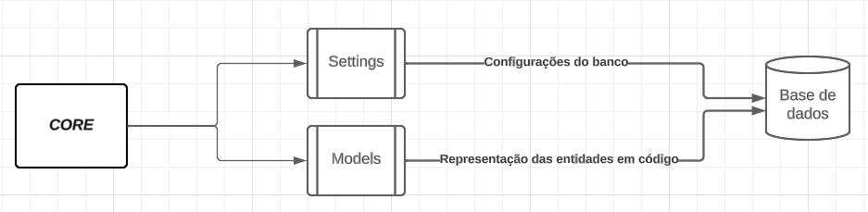

Fonte: Próprio Autor (2023).

Essa camada engloba não apenas os modelos de dados que representam as tabelas do banco, mas também interfaces e helpers que desempenham um papel fundamental na orientação do comportamento das demais camadas do sistema. Os modelos mapeiam a estrutura do banco de dados, enquanto as interfaces estabelecem padrões de interação e os helpers simplificam o desenvolvimento. A camada Web, portanto, não se limita à apresentação de informações, mas atua como um elemento de coordenação e regulamentação, garantindo coesão e eficiência em toda a aplicação.

- Camada Data:

A camada Data, responsável pela gestão dos dados, é responsável pela comunicação com o banco de dados. Na (Figura 13) nela há os repositórios, onde neles, é requisições para o banco de dados solicitando, cadastrando, editando ou excluindo algum dado.
Figura 13 - Fluxo da Camada Data

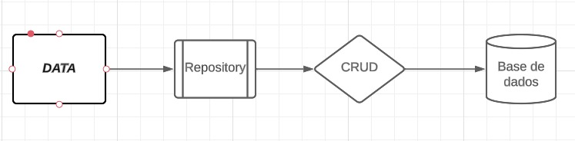
Fonte: Próprio Autor (2023).

O mapeamento de modelos para o banco de dados é uma operação feita com base em técnicas de ORM (Object-Relational Mapping)para garantir a consistência dos dados e a integridade referencial.A camada Data consome a camada Web, que responde às requisições vindas dos Controllers.

- Camada Web:

A camada Web desempenha um papel essencial na interação com o usuário, sendo o ponto de entrada para a interface do sistema. Nela, reside todo o frontend da aplicação, incluindo a estruturação das telas por meio do HTML e do design visual através do CSS. Além disso, na (Figura 14), encontram-se algumas das funcionalidades em Javascript que possibilitam a interatividade com o usuário, tornando a experiência mais dinâmica e agradável.

Figura 14 - Fluxo da Camada Web
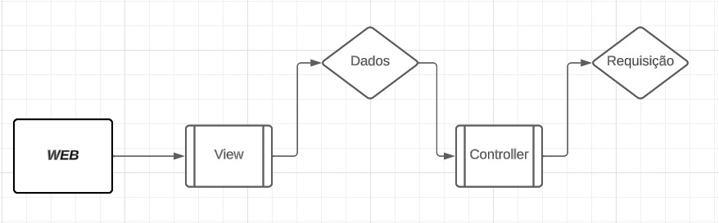
Fonte: Próprio autor (2023).

É na camada Web que encontramos os Controllers, responsáveis por receber todas as requisições feitas pelo usuário e redirecioná-las para a camada Data. Eles recebem as requisições do usuário, validam e processam os dados, e em seguida, direcionam essas informações para a camada Data, onde o código associado é tratado e os dados são armazenados de acordo com a lógica de negócios e as regras predefinidas.

COMO A DATAINFRA PODE MITIGAR TAIS PROBLEMAS

A plataforma DataInfra, dotada de uma capacidade de coleta e análise de dados, representa uma solução tecnológica que visa atenuar os desafios que permeiam a infraestrutura urbana. Esta abordagem, no âmbito da coleta e interpretação de dados, mostra a sua eficácia na resolução de questões prementes relacionadas ao saneamento básico, iluminação pública, acessibilidade e outras dimensões da infraestrutura urbana.
Por meio do desdobramento desta ferramenta tecnológica, emerge a capacidade intrínseca de proporcionar uma visão perspicaz, abrangente e detalhada da infraestrutura de uma dada região. É por meio desta lente que é possível identificar as deficiências, vulnerabilidades críticas e áreas propícias à melhoria. Neste contexto, a DataInfra emerge como uma bússola orientadora para os gestores e profissionais incumbidos da administração da infraestrutura urbana, possibilitando-lhes uma visão cristalina dos dilemas existentes e das áreas que clamam por intervenção prioritária.
Quanto à esfera da iluminação pública, esta plataforma proporciona um instrumental para a localização de zonas carentes de luminosidade, desencadeando, dessa forma, uma cadeia de eventos que se traduz na garantia da segurança e melhoria da qualidade de vida dos cidadãos.
Com base nos dados coletados, é factível articular estratégias para a instalação de novos dispositivos de iluminação ou mesmo a substituição de equipamentos obsoletos, almejando uma iluminação ótima e eficiente. A DataInfra, por sua vez, não se restringe apenas a esses domínios, podendo também mapear os locais onde a infraestrutura se apresenta aquém do ideal, tais como calçadas obstruídas ou a ausência de rampas de acessibilidade, dentre outras lacunas.
Destas informações procede a implementação de medidas corretivas e a instauração de ambientes inclusivos, promovendo a mobilidade segura e autônoma de todos os cidadãos. Sob o prisma da visualização de dados, esta solução não apenas oferece uma compreensão global dos problemas, mas também incute a capacidade de tomada de decisões embasadas em dados concretos, o que, por sua vez, reverbera na melhoria inquestionável da qualidade dos serviços públicos e, consequentemente, na exaltação do bem-estar e da qualidade de vida da população.

- CONSIDERAÇÕES FINAIS
No âmbito deste trabalho, foi concebido e desenvolvido um sistema destinado à coleta e análise de questões infraestruturais, com um foco aguçado nos problemas urbanos que impactam diretamente a qualidade de vida da população. Desde o início, houve o delineamento do entendimento profundo da importância da infraestrutura como um alicerce crucial para o desenvolvimento socioeconômico de uma região, reconhecendo que a sua qualidade exerce influência direta sobre o bem-estar e a prosperidade da comunidade. Neste percurso de projeto, a ambição central foi erigir uma solução eficaz, capaz de atender às crescentes demandas por serviços públicos de excelência.
Para concretizar essa visão, foi implementado um sistema dotado de tecnologias de coleta de dados e análise de informações, facultando, assim, uma visão panorâmica dos dilemas infraestruturais que afligem as cidades. Essas informações, coletadas de forma diligente, são processadas com eficiência, o que viabiliza uma análise criteriosa e detalhada. Alicerçados nessa análise, é possível identificar padrões, priorizar ações e tomar decisões embasadas, com o intuito último de beneficiar a comunidade de forma expressiva. Não menos importante, ressalta-se o valor intrínseco da participação ativa dos cidadãos nesse processo.
Ao fomentar o engajamento da população, o sistema estabelece um canal de comunicação direto entre os habitantes e as autoridades responsáveis pela gestão e manutenção da infraestrutura urbana. Essa interação sustenta a transparência, fortalece a colaboração entre os diversos atores envolvidos e, em última instância, contribui para a forja de soluções mais eficazes e ajustadas às necessidades reais da comunidade. Em resumo, a implementação deste sistema representa uma viragem importante na busca pela melhoria da infraestrutura urbana.
Por fim, acredita-se que a implementação desse sistema trará benefícios significativos para a sociedade como um todo. Ao fornecer informações precisas e atualizadas sobre a infraestrutura urbana, será possível direcionar recursos de forma mais estratégica, otimizando os investimentos e promovendo um desenvolvimento sustentável.

REFERÊNCIAS

- Bazarian (2015). Infraestrutura e projetos de regeneração urbana.

Bianchi, Camille. O impacto da inovação tecnológica na mobilidade urbana da cidade de São Paulo. Ministério Público de São Paulo, 2018. Disponível em: http://www.mpsp.mp.br/portal/page/portal/documentacao_e_divulgacao/ doc_biblioteca/bibli_servicos_produtos/BibliotecaDigital/BibDigitalLivros/ TodosOsLivros/O_impacto_da_inovacao_tecnologica_na_mobilidade_urbana_da_cidade_de_ SP.pdf

C. Augustus, J. Gonçalo & R. Zimbrão (2017). Infraestrutura e desenvolvimento: impactos econômicos decorrentes do asfaltamento de rodovias maranhenses inseridas no eixo da rota das emoções.

F. Provost e T. Fawcett (2013). Data Science for Business.

J. Mascaró (2005). Infra-estrutura Urbana.

INSTITUTO DE PESQUISA ECONÔMICA APLICADA (IPEA). Infraestrutura Social e Urbana no Brasil. Brasília: IPEA, 2010. 911. https://repositorio.ipea.gov.br/

Oliveira, Maxwell. METODOLOGIA CIENTÍFICA: um manual para a realização de pesquisas em administração, 2011. Disponível em:
https://files.cercomp.ufg.br/weby/up/567/o/Manual_de_metodologia_cientifica_-_Prof_Maxwell.pdf

Santos, Paula Xavier. Ciência Aberta e Dados Abertos: Mapeamento e Análise de Políticas, Infraestruturas e Estratégias em Perspectiva Nacional e Internacional. 2018. Disponível em: https://www.arca.fiocruz.br/bitstream/handle/icict/24117/Livro-Verde-07-06- 2018.pdf?sequence=2&isAllowed=y.

Sant’ Ana, Carolina. O Impacto das políticas públicas de infraestrutura no desenvolvimento econômico, 2016. Disponível em: https://www.econ.puc- rio.br/uploads/adm/trabalhos/files/Carolina_Sant&rsquo;Ana_Oliveira.pdf

Sebben, Fernando Dall'Onder. Infraestrutura e desenvolvimento econômico: proposta de um modelo analítico, 2018. Disponível em: https://www.scielo.br/j/ecos/a/LDXh3KpL7JVZ9xJyQxLhvhS/?lang=pt

APENDICES

A infraestrutura urbana é um componente vital da vida moderna, afetando diretamente a qualidade de vida, a mobilidade, a saúde e o bem-estar dos cidadãos. No entanto, a partir do livro Infraestrutura Social e Urbana no Brasil, realizado pelo IPEA (Instituto de Pesquisa Econômica Aplicada), torna-se claro que a gestão eficaz da infraestrutura é um desafio complexo que requer uma compreensão profunda das necessidades, percepções e experiências dos residentes.

Este trabalho apresenta os resultados de um questionário abrangente, conduzido com o objetivo de explorar as opiniões dos cidadãos sobre a infraestrutura de seus bairros, os problemas infraestruturais que enfrentam, suas experiências em relatar esses problemas às autoridades competentes e sua receptividade a um sistema acessível para reportar tais questões.

Dividido em quatro seções principais, o texto analisa as respostas dos participantes em relação à classificação geral da infraestrutura de seus bairros, identificação dos problemas infraestruturais mais prementes, experiências em relatar problemas às autoridades e a avaliação da utilidade de um sistema de fácil uso para reportar problemas.

A análise dessas respostas oferece insights valiosos sobre a percepção dos cidadãos em relação à infraestrutura urbana e destaca áreas que requerem atenção, melhorias e inovação. Através deste estudo, busca-se contribuir para uma compreensão mais rica e matizada das complexidades da infraestrutura urbana, fornecendo uma base sólida para políticas públicas, planejamento e ações futuras.

A análise subsequente das respostas do questionário revela padrões, tendências e áreas de preocupação que podem informar e orientar decisões críticas na gestão de infraestruturas urbanas, com o objetivo final de melhorar a qualidade de vida dos residentes e promover um desenvolvimento urbano mais sustentável e inclusivo.

APENDICE A - FORMULÁRIO DE COLETA DE DADOS

- Primeira pergunta

Nesta seção, apresentamos os resultados da primeira pergunta do questionário (Figura 15), onde os participantes foram convidados a classificar a estrutura geral de seus bairros em quatro categorias distintas: "Excelente", "Boa", "Razoável" e "Péssima".

Figura 15 - Gráfico de Classificação de Estrutura Geral do Bairro
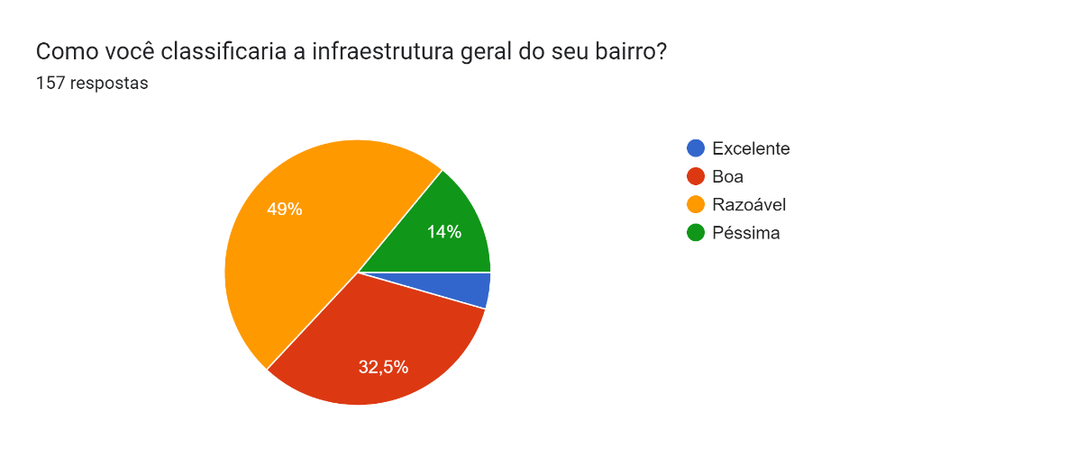
Fonte: Próprio Autor (2023).

A classificação da estrutura geral de um bairro engloba uma variedade de fatores, desde o estado das vias e calçadas até a disponibilidade de serviços públicos essenciais. O fato de que apenas 1% dos participantes classificaram seus bairros como "Excelente" sugere que há espaço para melhorias significativas em relação à infraestrutura existente. Por outro lado, a maior proporção de participantes (48%) que classificaram seus bairros como "Razoáveis" pode indicar uma sensação de ambivalência ou insatisfação com alguns aspectos da infraestrutura.
Os resultados revelam uma distribuição variada nas classificações atribuídas pelos participantes. A categoria "Boa" recebeu a segunda maior proporção de votos, com 32%. Isso sugere que uma parte considerável dos residentes avaliou positivamente a qualidade da infraestrutura de seus bairros. Por outro lado, 14% dos participantes classificaram seus bairros como "Péssimos", indicando áreas problemáticas que requerem atenção urgente.
A análise dos resultados da primeira pergunta do questionário oferece uma visão inicial sobre como os participantes percebem a estrutura geral de seus bairros. Essa percepção é essencial para a tomada de decisões informadas na gestão de infraestruturas urbanas. Nos próximos capítulos, exploraremos ainda mais os dados coletados, buscando correlações com outros fatores e investigando possíveis ações que possam ser tomadas com base nessas percepções.

- Segunda Pergunta

Nesta seção, apresentamos os resultados da segunda pergunta do questionário (Figura 16), em que os participantes foram convidados a selecionar até três problemas infraestruturais que enfrentam em suas áreas de residência.

Figura 16 - Gráfico de seleção de problemas de infraestrutura
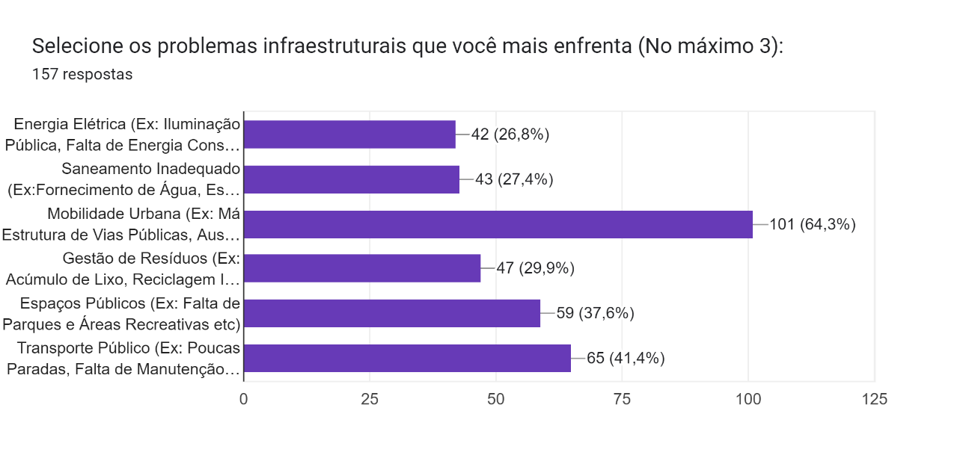
Fonte: Próprio Autor (2023).

Os resultados mostram que a mobilidade urbana é um dos problemas infraestruturais mais prementes, com uma proporção significativa de 64% dos participantes selecionando essa opção. Além disso, o transporte público (41%), espaços públicos (37%) e gestão de resíduos (29%) emergem como outras preocupações substanciais.

É notável que tanto energia elétrica quanto saneamento básico obtiveram a mesma proporção de 26% dos votos. Isso indica uma percepção equitativa entre esses dois problemas, sugerindo que ambos têm um impacto significativo na vida cotidiana dos residentes.
Os resultados da identificação de problemas infraestruturais oferecem uma visão precisa das áreas onde os recursos e esforços devem ser concentrados. A alta classificação da mobilidade urbana, por exemplo, pode influenciar políticas e projetos de transporte público que abordem as necessidades dos cidadãos. Da mesma forma, a identificação de problemas menos proeminentes, como a gestão de resíduos e espaços públicos, também pode levar a iniciativas de melhoria específicas.

- Terceira Pergunta

Nesta seção, apresentamos os resultados da terceira pergunta do questionário (Figura 17), onde os participantes compartilharam suas experiências em relação ao relato de problemas infraestruturais às autoridades competentes. A análise desses resultados fornece uma visão crítica sobre a eficácia dos sistemas de comunicação entre cidadãos e instituições responsáveis pela gestão e manutenção da infraestrutura urbana.

Figura 17 - Gráfico da sobre a experiencia da população
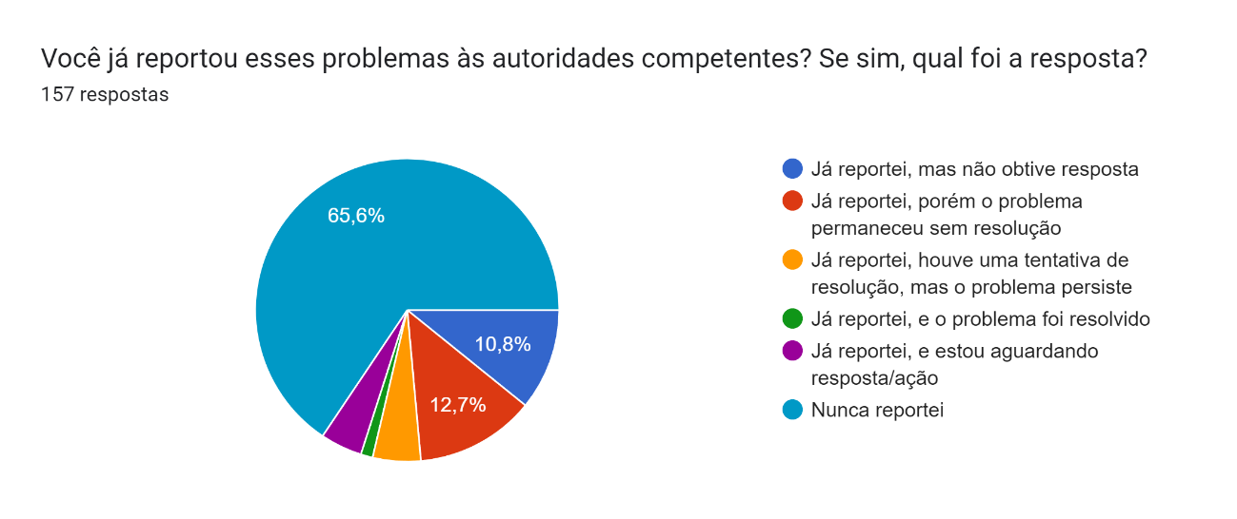
Fonte: Próprio Autor (2023).

O relato de problemas infraestruturais às autoridades competentes é um canal crucial para a identificação e solução de questões que afetam diretamente a vida cotidiana dos cidadãos. Com mais de 150 participantes compartilhando suas experiências, esta pesquisa oferece um panorama significativo das atitudes e percepções dos residentes em relação à comunicação com as instituições responsáveis. O entendimento dessas dinâmicas é vital para o aprimoramento dos processos de resposta e resolução de problemas.
Os resultados refletem uma série de padrões distintos nas respostas dos participantes. A opção mais selecionada foi "Nunca reportei", com uma proporção significativa de 65%. Isso sugere que uma parcela substancial dos residentes pode estar enfrentando barreiras para reportar problemas, possivelmente devido à falta de canais adequados de comunicação.
A análise revela que uma minoria dos participantes já reportou problemas às autoridades competentes. Entre esses, as respostas variaram: 11% relataram não ter obtido resposta após relatar o problema, enquanto 12% afirmaram que o problema permaneceu sem resolução, mesmo após o relato.
Além disso, 5% relataram que houve uma tentativa de resolução, mas o problema persistiu. Notavelmente, apenas 1% dos participantes relataram que o problema foi efetivamente resolvido após o relato.
Os resultados destacam a necessidade de canais eficazes de comunicação entre cidadãos e autoridades competentes. A proporção significativa de participantes que não relataram problemas devido à falta de sistemas de denúncia indica a necessidade de iniciativas que facilitem e incentivem o relato de questões infraestruturais. Além disso, as experiências variadas dos que relataram problemas e as respostas obtidas ressaltam a importância de melhorar a transparência e eficiência nos processos de resolução.
A análise dos resultados da terceira pergunta do questionário oferece uma visão crítica sobre a interação entre os cidadãos e as autoridades competentes no que diz respeito ao relato e à resolução de problemas infraestruturais. Essa percepção direciona a atenção para a necessidade de aprimorar os sistemas de comunicação, incentivar a participação cívica e garantir que as preocupações dos cidadãos sejam tratadas de maneira adequada e eficaz.

- Quarta Pergunta

Nesta seção, apresentamos os resultados da última pergunta do questionário (Figura 18), onde os participantes foram convidados a avaliar a utilidade de um sistema acessível e de fácil uso para reportar problemas. A análise desses resultados oferece uma visão crítica sobre a receptividade dos cidadãos em relação a iniciativas tecnológicas que possam melhorar a participação cívica na resolução de questões infraestruturais.

Figura 18 - Gráfico sobre a utilidade do DataInfra
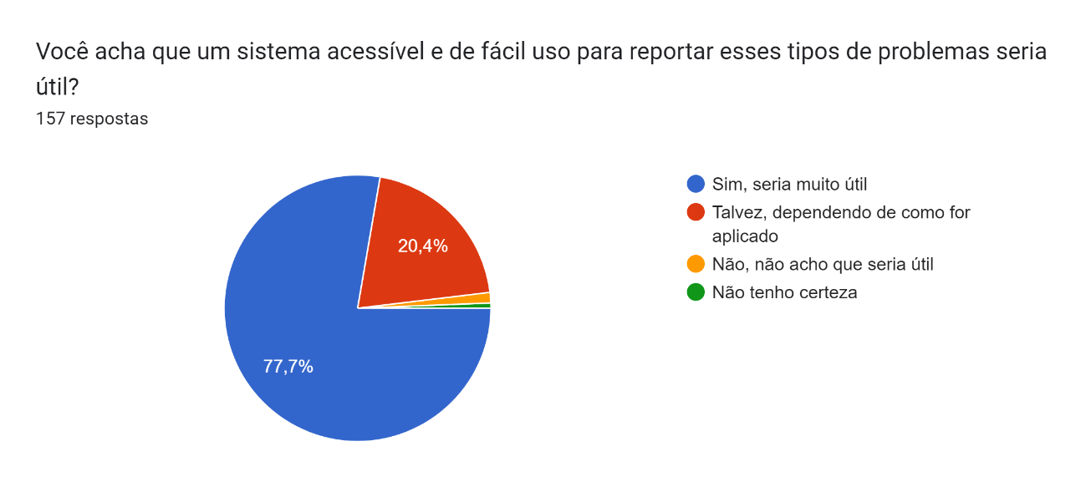
Fonte: Próprio Autor (2023).

Os resultados revelam que a grande maioria dos participantes (77%) acredita que um sistema acessível e de fácil uso para reportar problemas seria "muito útil". Isso indica um alto nível de receptividade e reconhecimento da importância de uma plataforma tecnológica que permita aos cidadãos contribuir de maneira eficaz na identificação e resolução de problemas infraestruturais.
Embora a maioria considere um sistema desse tipo como "muito útil", é interessante observar que 20% dos participantes responderam que a utilidade dependeria da forma como o sistema fosse aplicado ("talvez, dependendo de como for aplicado"). Isso destaca a importância de considerar diversos fatores, incluindo acessibilidade, usabilidade e confiabilidade, ao desenvolver tal plataforma.

A análise dos resultados da última pergunta do questionário oferece insights sobre a aceitação da comunidade em relação à adoção de tecnologias para a participação cidadã na resolução de problemas infraestruturais. Essa percepção direciona a atenção para o desenvolvimento responsável de soluções tecnológicas que atendam às necessidades e expectativas dos cidadãos, promovendo um ambiente urbano mais colaborativo e eficiente.

C# é uma linguagem de programação orientada a objetos e orientada a componentes.
.NET é um framework livre e de código aberto para os sistemas operacionais Windows, Linux.
JavaScript é uma linguagem de programação interpretada estruturada, de script em alto nível com tipagem dinâmica fraca e multiparadigma.
Query é uma biblioteca livre que contém funções da linguagem de programação JavaScript que interage com páginas em HTML.
ApexCharts é uma biblioteca de gráficos moderna que cria visualizações bonitas e interativas para páginas da web.
PostgreSQL é um sistema gerenciador de banco de dados objeto relacional, desenvolvido como projeto de código aberto.
O brainstorming ou tempestade de ideias, mais que uma técnica de dinâmica de grupo, é uma atividade desenvolvida para explorar a potencialidade criativa de um indivíduo ou de um grupo.
Figma é um editor gráfico de vetor e prototipagem de projetos de design baseado principalmente no navegador web.
Disponível em: https://play.google.com/store/apps/details?id=br.gov.sc.ciasc.aresc&hl=pt_BR&gl=US&pli=1. Acesso em: 15 Out. 2023.
Disponível em: https://play.google.com/store/apps/details?id=br.com.exati.luzdebelemiluminada&hl=en_US. Acesso em: 15 Out. 2023
Os usuários podem usar o Google Forms para pesquisar e coletar informações sobre outras pessoas e também podem ser usados ​​para questionários e formulários de registro.
JWT é um padrão da indústria definido pela RFC7519 que tem como objetivo transmitir ou armazenar de forma compacta e segura objetos JSON entre diferentes aplicações

